**Lưu ý khi làm nhóm** [**Capstone_CSS-Team1**](https://github.com/ThangPham1301/Capstone_CSS-Team1)

**Về git – github:**

**Khi chỉnh sửa code:**

* **git commit –m ‘Tên file đã sửa – ngày sửa’**
* **làm xong phần nào thì đẩy lên repo online với nhánh tên của mình, khoang merge vào nhánh chính tránh sai.**

**Về file code:**

**Cách đặt tên: Theo như trang web**

**Testimonial.css**

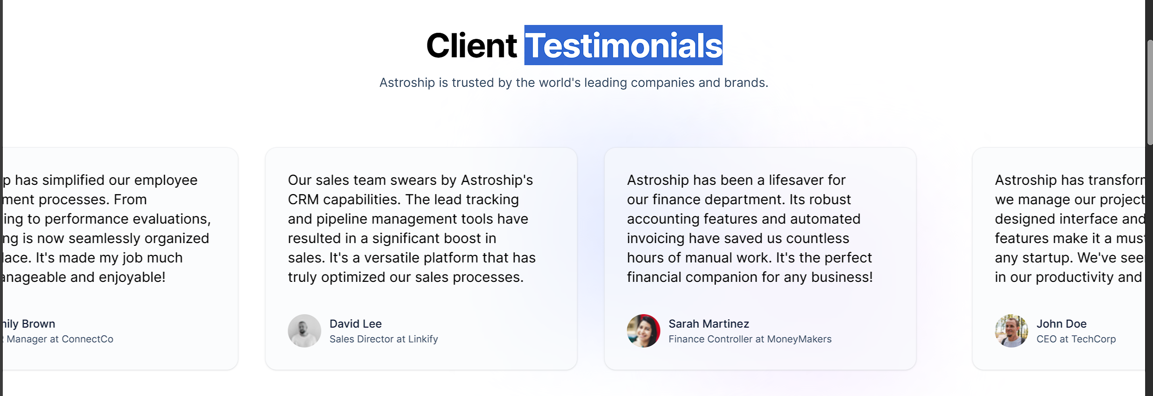

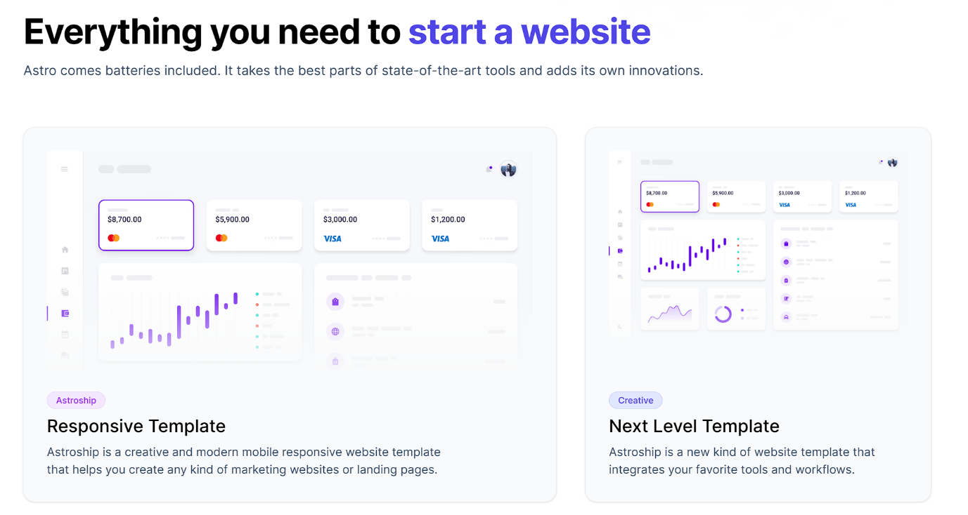**Everything.css**

**Cover.css**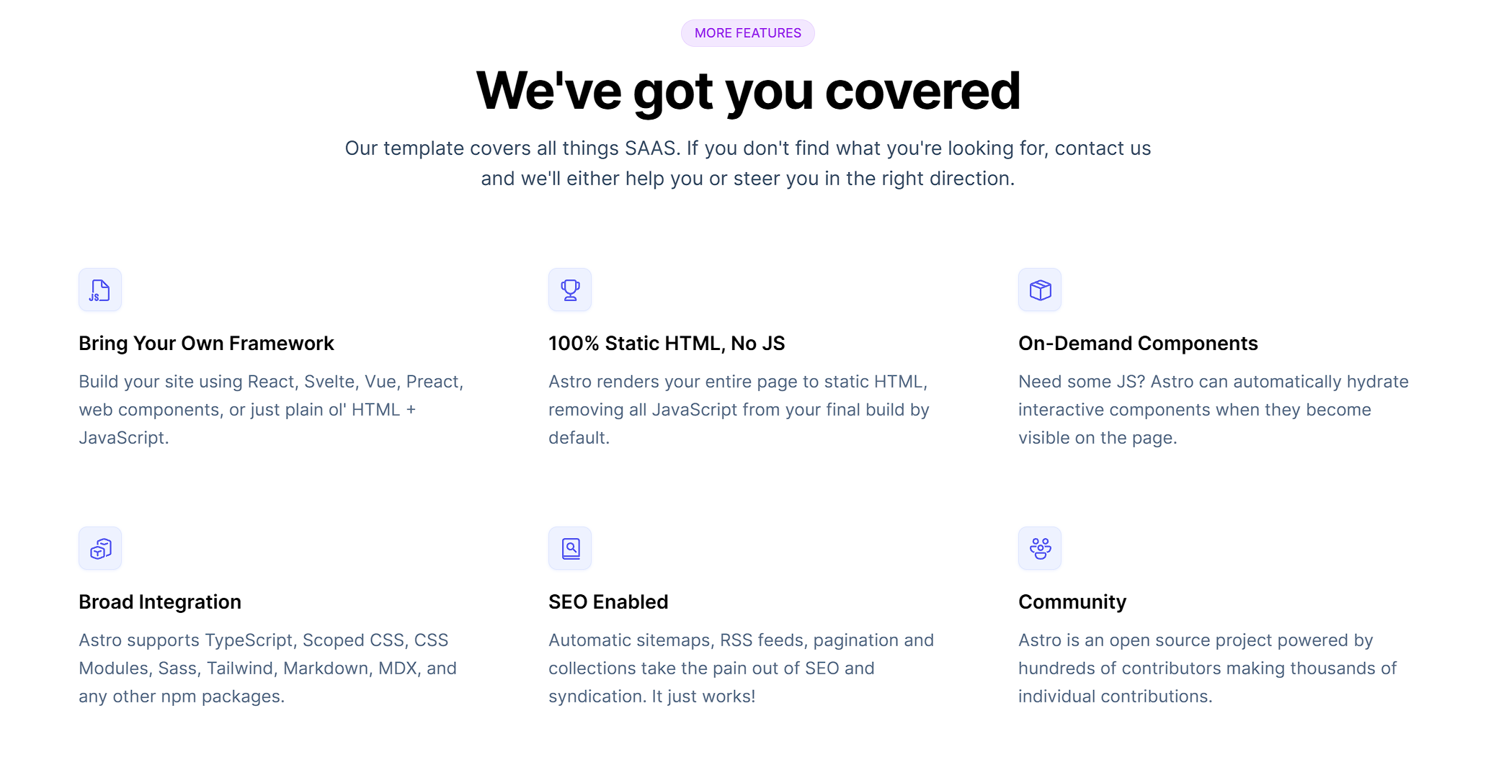



**footer.css**

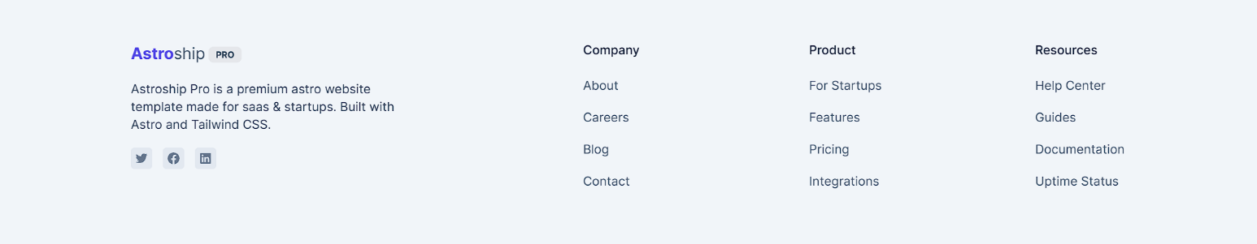**1 số các cái class anh copy của họ để xài luôn, anh bỏ trong file index.css hí.**

**Em đọc rồi xem cái f12 của trang web họ bơ cứ code theo là oke.**

**Nếu em có them cái chi thì em cứ tạo cái nhánh từ cái nhánh chính master anh đã đưua lên github rồi, em tạo nhóm tên em bơ xong em sửa hoặc them code gì đó thì em làm trong nhánh của em. Xong em push lên github giúp anh. Khoang pull nhánh chính master nhé.**

**Có gì k hiểu cứ hỏi hí, anh biết anh giúp.**